Задания для учащихся ДПП по предмету «Музыкальная литература»
6 класс по 8-летнему обучению – Фольклор

Тема: Искусство эпохи Возрождения

  - Просмотреть видеоуроки:
1.1. Эпоха Возрождения:

https://www.youtube.com/watch?v=jeVMuuntLZ4

https://www.youtube.com/watch?v=8zdXzQaxIqk

1.2.Музыка эпохи Возрождения:

https://www.youtube.com/watch?v=4AUgg3P-gCM

1.3.Флоренция. Звезда Возрождения:

https://www.youtube.com/watch?v=pFLVEJrZSJI

- Выписать в тетрадь (или распечатать) и выучить нижеследующие понятия:

Возрождение или Ренессанс – эпоха с 14 в.- 16 в.

Родина Возрождения – Италия (город Флоренция)

Художники, скульпторы эпохи Возрождения – Джотто, Мазаччо, Ботичелли; Леонардо да Винчи, Микеланджело, Рафаэль, Тициан; Дюрер, Ян ванн Эйк, Брейгль и др.

Композиторы эпохи Возрождения: Дюфаи, Обрехт, Депре, Палестрина, Габриели, Жанекен, Бёрд и др.

Музыкальные жанры (вокальные):
- многоголосная песня (канцона, качча, вилланелла, фроттола, баркарола, шансон, баллата, баллада, романс; мадригал и др.)
- мотет
- полифоническая месса (многоголосная музыка на молитвословные тексты из 5 частей)

Музыкальные жанры (инструментальные): ричеркар, прелюдия, фантазия; танцевальные пьесы (павана, гальярда) и др.

Музыкальные инструменты: орган, виолы (семейство струнных смычковых), лютня, клавесин, вёрджинел, клавикорд

Прочитать нижеследующую информацию и просмотреть репродукции картин художников эпохи Возрождения:

Эпоха Возрождения (Ренессанс). Италия. XV - XVI века. Ранний капитализм. Страной правят богатые банкиры. Они интересуются искусством и наукой.

Богатые и влиятельные собирают вокруг себя талантливых и мудрых. Поэты, философы, художники и скульпторы ведут ежедневные беседы со своими покровителями.
Вспомнили о древних римлянах и греках. Они тоже строили общество свободных граждан, где главная ценность - человек (не считая рабов, конечно).
Возрождение - это не просто копирование искусства древних цивилизаций. Это смешение. Мифологии и Христианства. Реалистичности натуры и душевности образов. Красоты физической и духовной.
Это была всего лишь вспышка. Период Высокого Возрождения – это примерно 30 лет! С 1490-х годов до 1527 гг. С начала расцвета творчества Леонардо. До разграбления Рима.
Мираж идеального мира быстро померк. Италия оказалась слишком хрупкой. Она вскоре была порабощена очередным диктатором.
Однако эти 30 лет определили главные черты европейской живописи на 500 лет вперед!
Реалистичность изображения. Антропоцентризм (когда центр мира – Человек). Линейная перспектива. Масляные краски. Портрет. Пейзаж…
Невероятно, но в эти 30 лет творили сразу несколько гениальных мастеров. В другие времена они рождаются один в 1000 лет.
Леонардо, Микеланджело, Рафаэль и Тициан — титаны эпохи Возрождения.

1. Джотто (1267—1337).
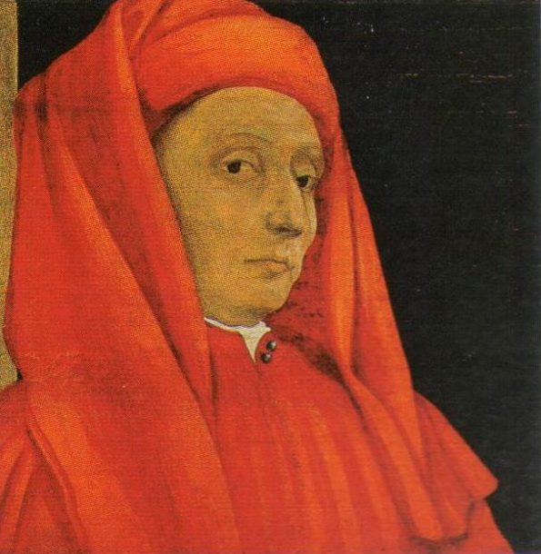
Паоло Уччелло. Джотто да Бондоньи. Фрагмент картины “Пять мастеров флорентийского Возрождения”. Начало XVI века. Лувр, Париж.
XIV век. Проторенессанс. Главный его герой - Джотто. Это мастер, который в одиночку совершил революцию в искусстве. За 200 лет до Высокого Возрождения. Если бы не он, эпоха, которой так гордится человечество, вряд ли бы наступила.
До Джотто были иконы и фрески. Они создавались по византийским канонам. Лики вместо лиц. Плоские фигуры. Несоблюдение пропорций. Вместо пейзажа - золотой фон. Как, например, на этой иконе.
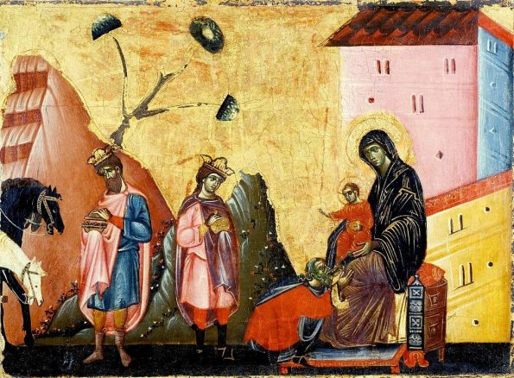
Гвидо да Сиена. Поклонение волхвов. 1275—1280. Альтенбург, Музей Линденау, Германия.

И вдруг появляются фрески Джотто. На них объёмные фигуры. Лица благородных людей. Старые и молодые. Печальные. Скорбные. Удивленные. Разные.
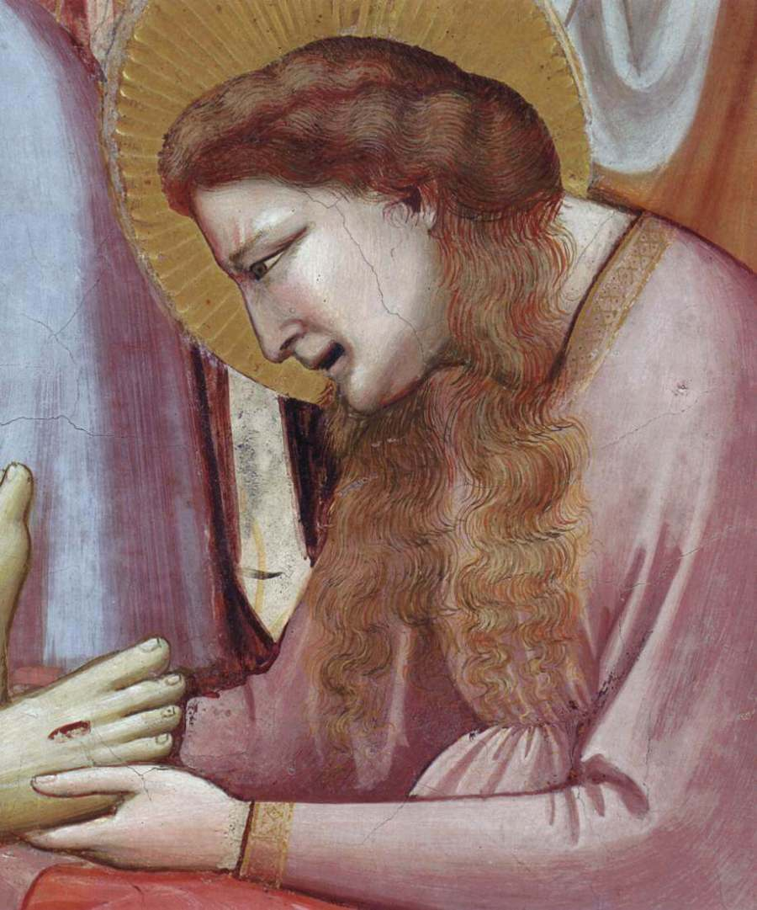
Джотто. Оплакивание Христа. Фрагмент
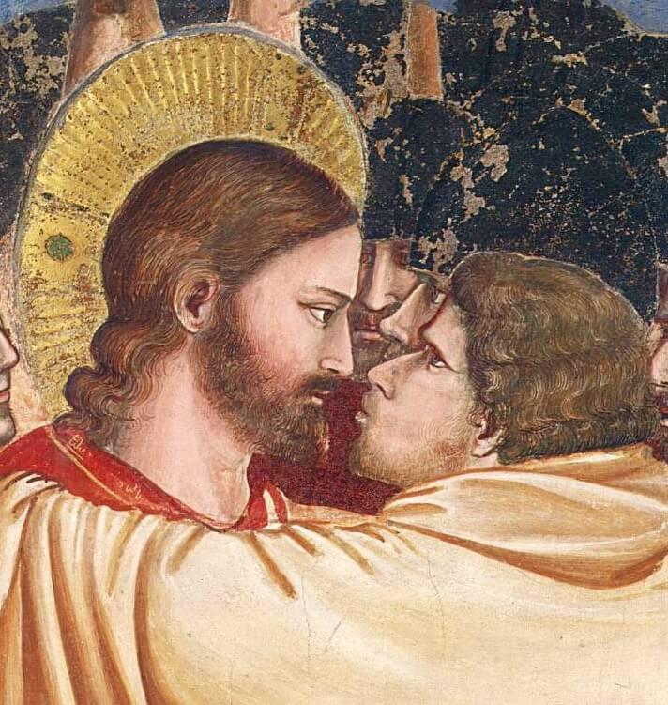
Джотто. Поцелуй Иуды. Фрагмент
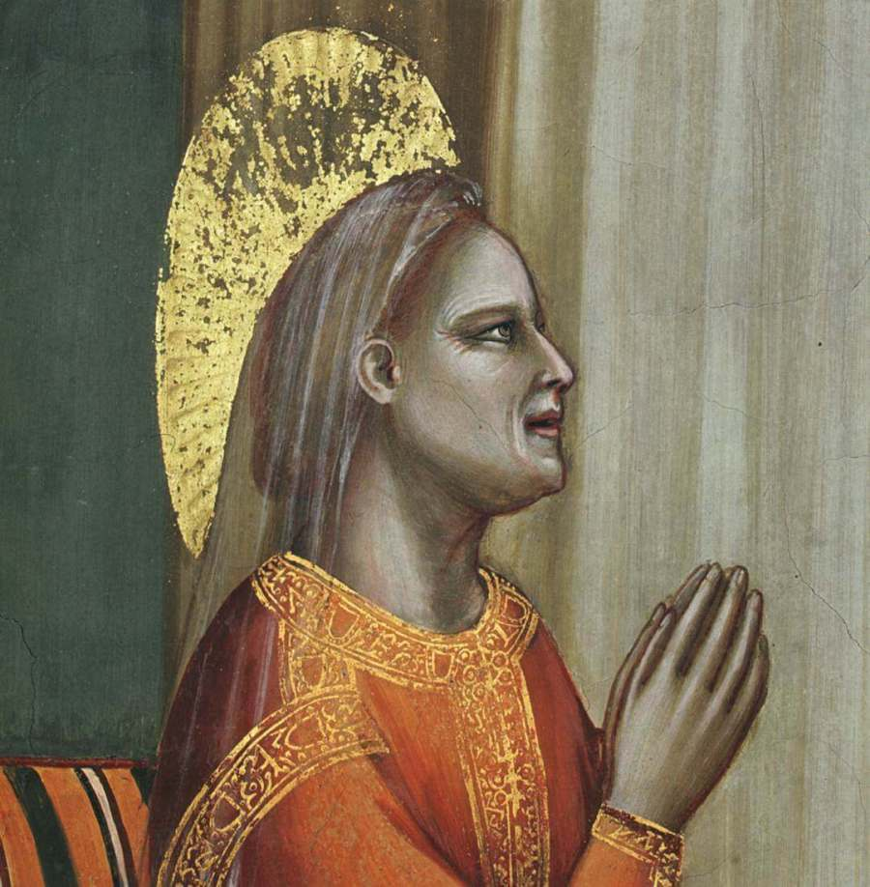
Джотто. Святая Анна
Фрески Джотто в церкви Скровеньи в Падуе (1302—1305):
Оплакивание Христа.
Поцелуй Иуды (фрагмент).
Благовещение святой Анны (матери Марии), фрагмент.
Главное творение Джотто — это цикл его фресок в капелле Скровеньи в Падуе. Когда эта церковь открылась для прихожан, в нее хлынули толпы людей. Такого они никогда не видели.
Ведь Джотто сделал небывалое. Он перевел библейские сюжеты на простой, понятный язык. И они стали гораздо доступнее обычным людям.
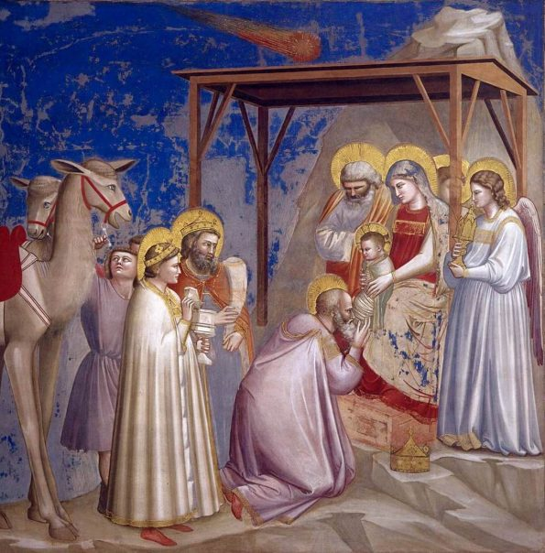
Джотто. Поклонение волхвов. 1303—1305. Фреска в Капелле Скровеньи в Падуе, Италия.

Именно это будет свойственно многим мастерам Эпохи Возрождения. Лаконичность образов. Живые эмоции персонажей. Реалистичность.

2. Мазаччо (1401—1428).
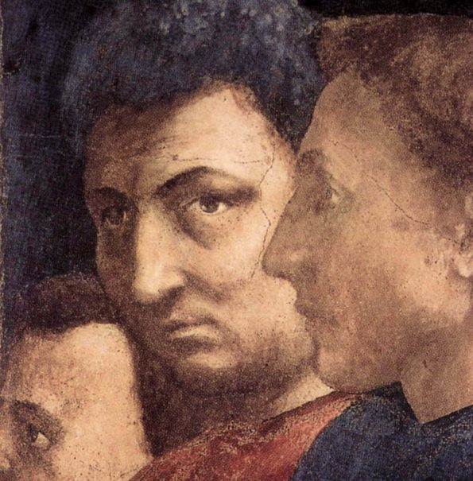
Мазаччо. Автопортрет (фрагмент фрески “Святой Петр на кафедре”). 1425—1427. Капелла Бранкаччи в церкви Санта-Мария-дель-Кармине, Флоренция, Италия.
Начало XV века. Так называемое Раннее Возрождение. На сцену выходит еще один новатор.
Мазаччо был первым художником, который использовал линейную перспективу. Ее разработал его друг, архитектор Брунеллески. Теперь изображенный мир стал похож на реальный. Игрушечная архитектура осталась в прошлом.
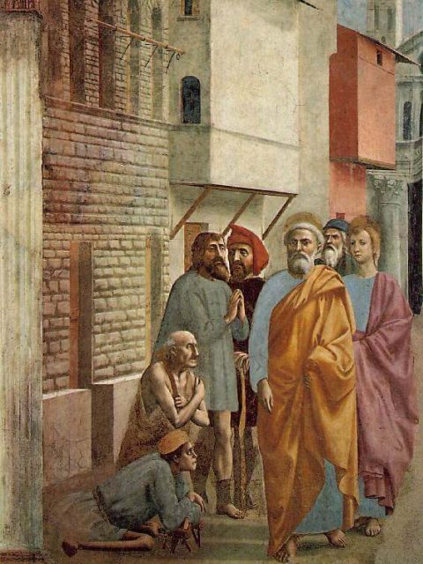
Мазаччо. Святой Петр исцеляет своей тенью. 1425—1427. Капелла Бранкаччи в церкви Санта-Мария-дель-Кармине, Флоренция, Италия.

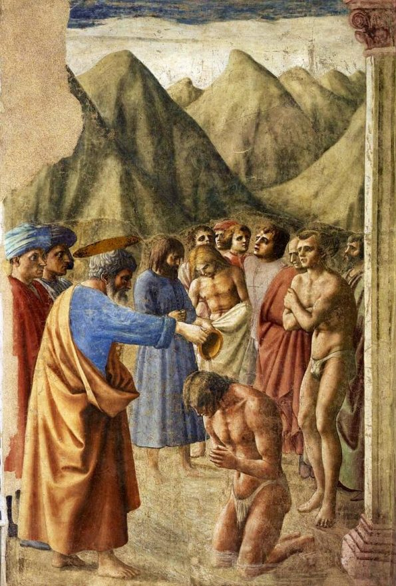
Мазаччо. Крещение неофитов. 1426—1427. Капелла Бранкаччи, церковь Санта-Мария дель Кармине во Флоренции, Италия.

Мазаччо добавил выразительности не только лицам, но и телам. Эмоции людей мы уже читаем по позам и жестам. Как, например, мужское отчаяние Адама и женскую пристыженность Евы на самой знаменитой его фреске.
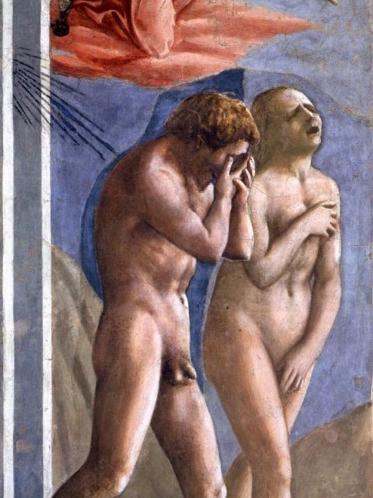
Мазаччо. Изгнание из Рая. 1426—1427. Фреска в Капелле Бранкаччи, церковь Санта-Мария дель Кармине, Флоренция, Италия.

Мазаччо прожил недолгую жизнь. Он умер, как и его отец, неожиданно. В 27 лет.
Однако последователей у него было много. Мастера следующих поколений ходили в капеллу Бранкаччи, чтобы учиться по его фрескам.
Так новаторство Мазаччо было подхвачено всеми великими художниками Высокого Возрождения.

- Сандро Боттичелли (1445-1510)
Яркая звезда на небосклоне художественного искусства Ренессанса.
Самые знаменитые картины: «Рождение Венеры, «Весна», «Поклонение волхвов», «Венера и Марс», «Рождество».
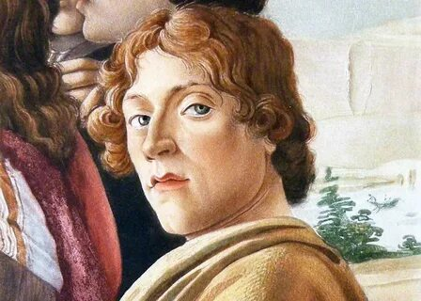
«Автопортрет»

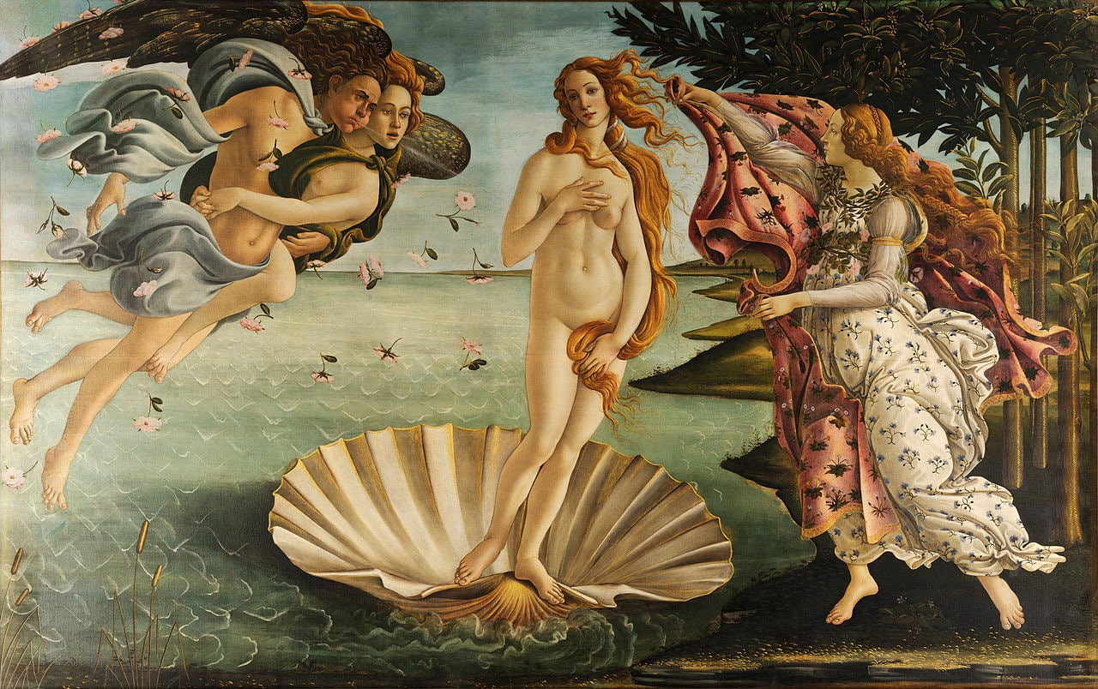
«Рождение Венеры» Сандро Боттичелли. Одно из первых со времен античности изображений обнаженного женского тела. Около 1485 года.
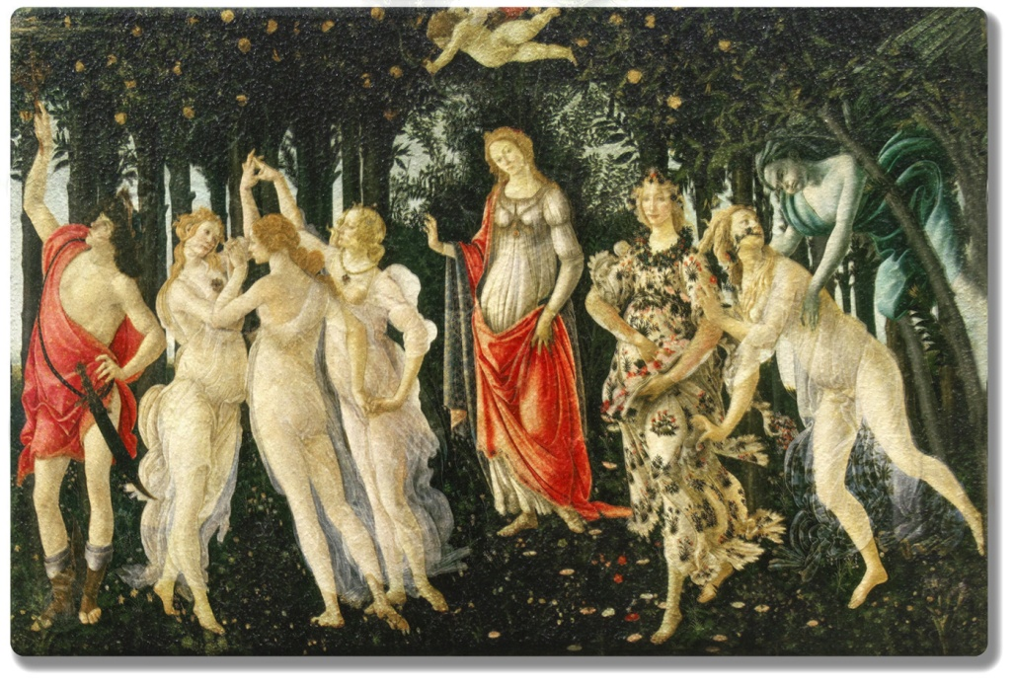
«Весна»

Леонардо да Винчи (1452—1519).
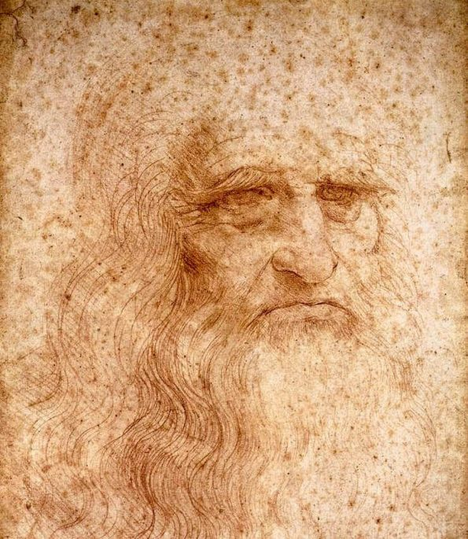
Леонардо да Винчи. Автопортрет. 1512. Королевская библиотека в Турине, Италия.

Леонардо да Винчи - один из титанов Эпохи Возрождения. Он колоссальным образом повлиял на развитие живописи.
Леонардо сделал прорыв в первую очередь в портретной живописи.
Он считал, что ничто не должно отвлекать от главного образа. Взгляд не должен блуждать от одной детали к другой. Так появились его знаменитые портреты. Лаконичные. Гармоничные.
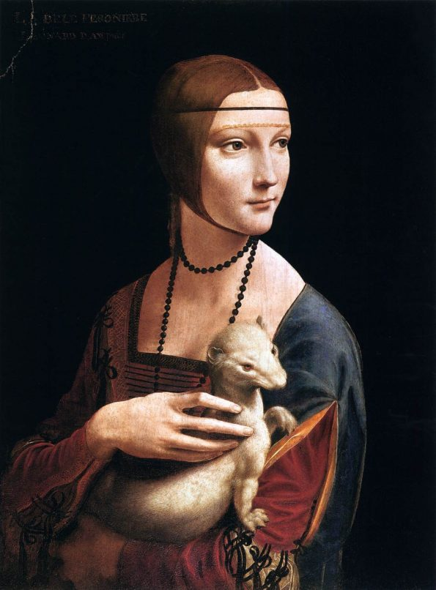
Леонардо да Винчи. Дама с горностаем. 1489—1490. Музей Черторыйских, Краков.

Главное же новаторство Леонардо — это то, что он нашел способ сделать образы … живыми. До него персонажи на портретах были похожи на манекены. Линии были четкими. Все детали тщательно прорисованы. Раскрашенный рисунок никак не мог быть живым.
Леонардо изобрел метод сфумато. Он растушевал линии. Сделал переход от света к тени очень мягким. Его герои словно покрыты еле уловимой дымкой. Персонажи ожили.
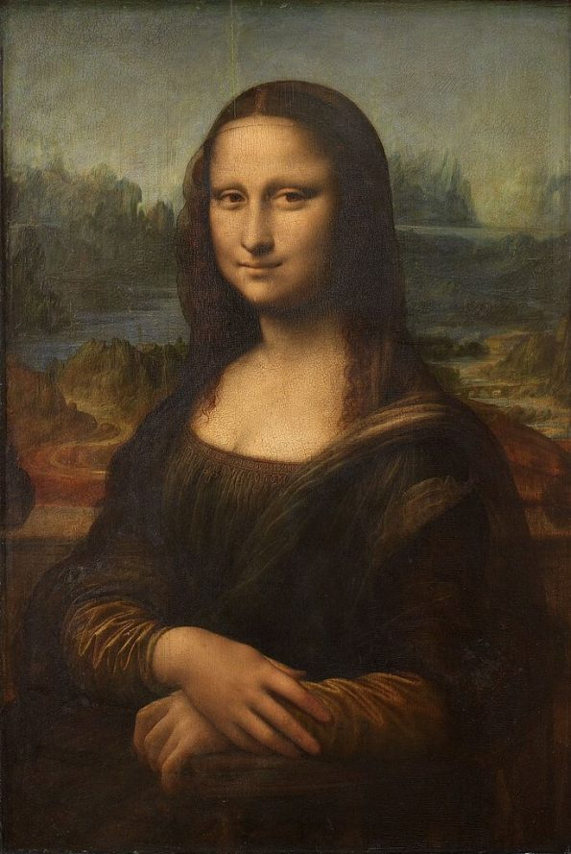
Леонардо да Винчи. Мона Лиза. 1503—1519. Лувр, Париж.

Микеланджело (1475—1564).
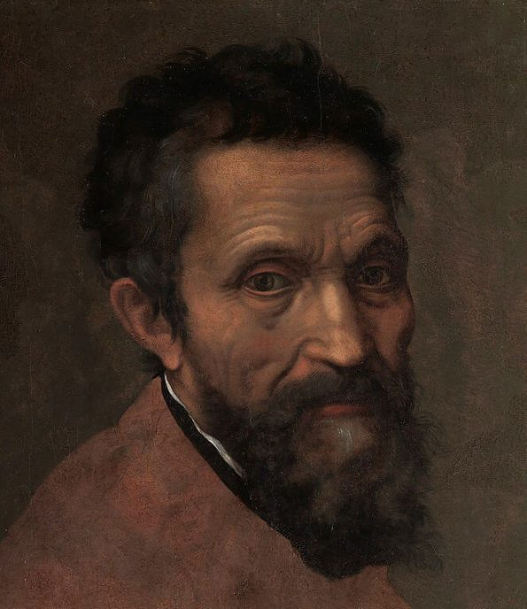
Даниеле да Вольтерра. Микеланджело (фрагмент). 1544. Музей Метрополитен, Нью-Йорк.

Микеланджело считал себя скульптором. Но был универсальным мастером. Как и другие его коллеги Эпохи Возрождения. Поэтому его живописное наследие не менее грандиозно.
Он узнаваем прежде всего по физически развитым персонажам. Он изображал совершенного человека, в котором физическая красота означает красоту духовную.
Поэтому все его герои такие мускулистые, выносливые. Даже женщины и старики.
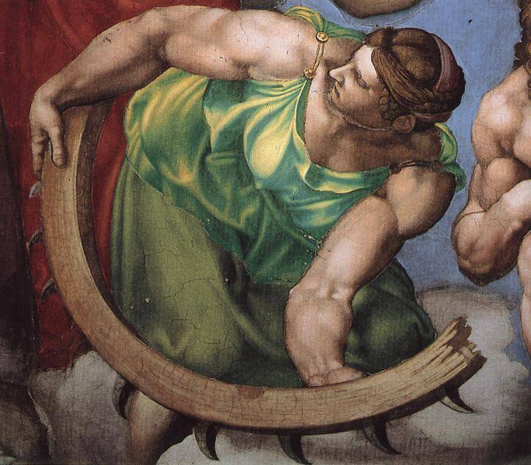
Микеланджело. Фрагмент фрески "Страшный суд"
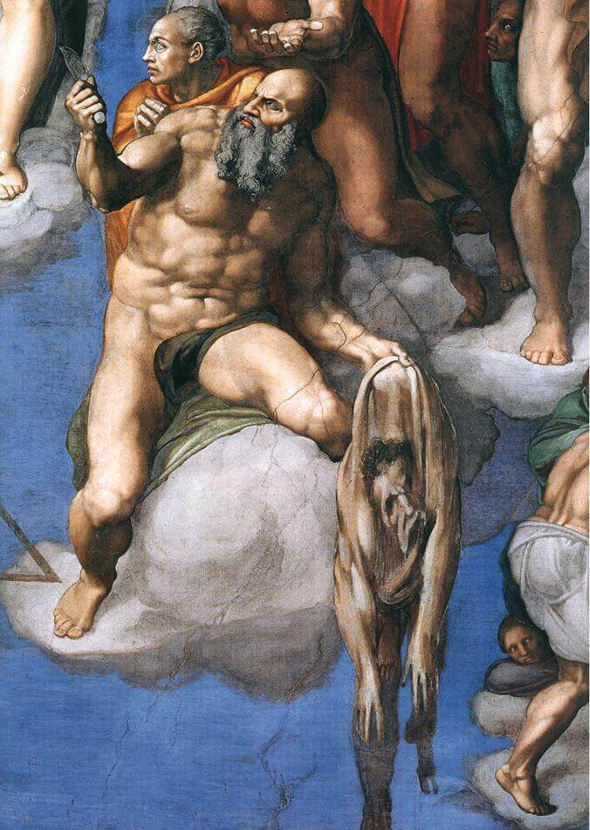
Микеланджело. Фрагмент фрески "Страшный суд"
Микеланджело. Фрагменты фрески “Страшный суд” в Сикстинской капелле, Ватикан.
Часто Микеланджело писал персонажа обнаженным. А потом уже сверху дописывал одежду. Чтобы тело было максимально рельефным.
Потолок Сикстинской капеллы он расписывал в одиночку. Хотя это несколько сотен фигур! Он даже краски растирать никому не позволял. Да, он был нелюдимым. Обладал крутым и неуживчивым характером. Но больше всех он был недоволен … собой.
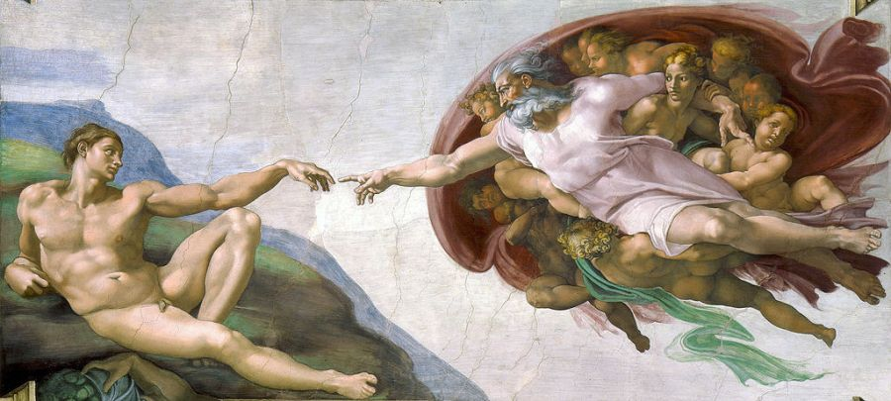Микеланджело. Фрагмент фрески “Сотворение Адама”. 1511. Сикстинская капелла, Ватикан.

Микеланджело прожил долгую жизнь. Пережил угасание Возрождения. Для него это было личной трагедией. Поздние его работы полны печали и скорби.
Вобще творческий путь Микеланджело уникален. Ранние его работы — это восхваление человека-героя. Свободного и мужественного. В лучших традициях Древней Греции. Как его Давид.
В последние годы жизни — это трагические образы. Намеренно грубо отесанный камень. Как будто перед нами памятники жертвам фашизма XX века. Посмотрите на его “Пьету”.
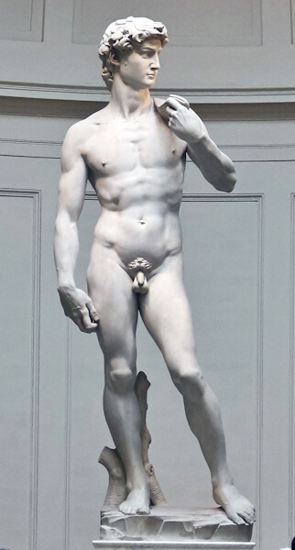
Микеланджело. Давид
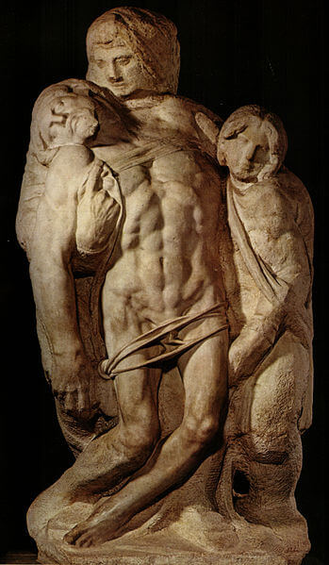
Микеланджело. Пьета Палестрины
Скульптуры Микеланджело в Академии изящных искусств во Флоренции.
Давид. 1504 г. Пьета Палестрины. 1555 г.

Рафаэль (1483—1520).
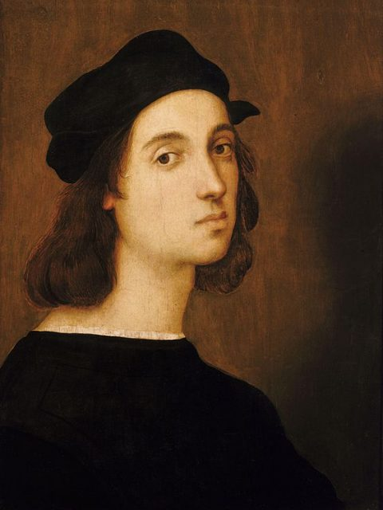
Рафаэль. Автопортрет. 1506. Галерея Уффици, Флоренция, Италия.
Рафаэль никогда не был в забвении. Его гениальность признавали всегда: и при жизни, и после смерти.
Его герои наделены чувственной, лиричной красотой. Именно его Мадонны по праву считаются самыми прекрасными женскими образами, когда-либо созданными. Внешняя красота отражает и душевную красоту героинь. Их кротость. Их жертвенность.

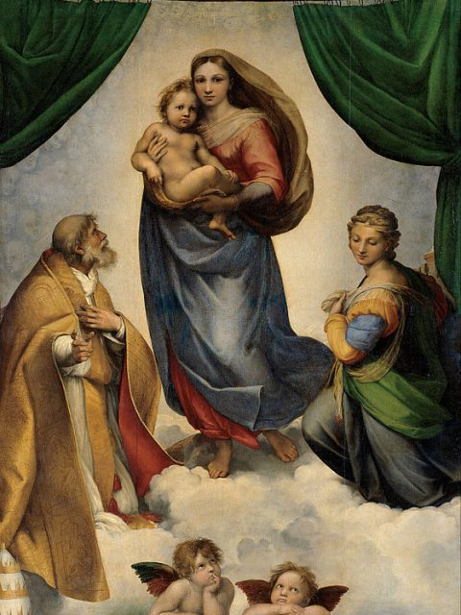
Рафаэль. Сикстинская Мадонна. 1513. Галерея старых мастеров, Дрезден, Германия.
Знаменитые слова «Красота спасёт мир» Фёдор Достоевский сказал именно о Сикстинской Мадонне. Это была его самая любимая картина.

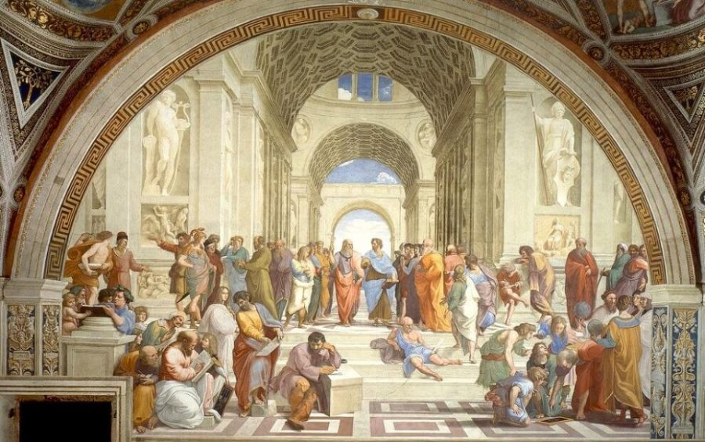Рафаэль. Афинская школа. 1509—1511. Фреска в станцах Апостольского дворца, Ватикан.

Рафаэль прожил всего 37 лет. Он умер внезапно. От подхваченной простуды и врачебной ошибки. Но его наследие трудно переоценить. Многие художники боготворили этого мастера. И множили его чувственные образы в тысячах своих полотен.

Тициан (1488-1576).
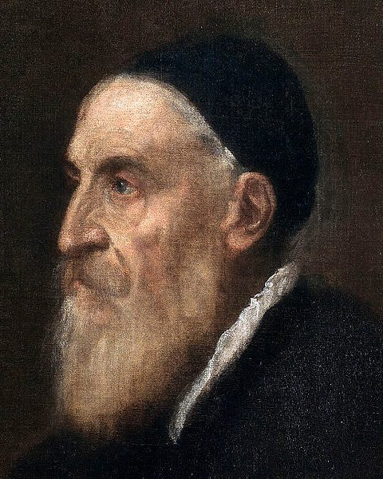
Тициан. Автопортрет (фрагмент). 1562. Музей Прадо, Мадрид.

Тициан был непревзойдённым колористом. Также он много экспериментировал с композицией. Вообще он был дерзким новатором.
За такую яркость таланта его все любили. Называли «королем живописцев и живописцем королей».
Именно он привнёс в живопись динамику. Пафос. Восторженность. Яркий колорит. Сияние красок.
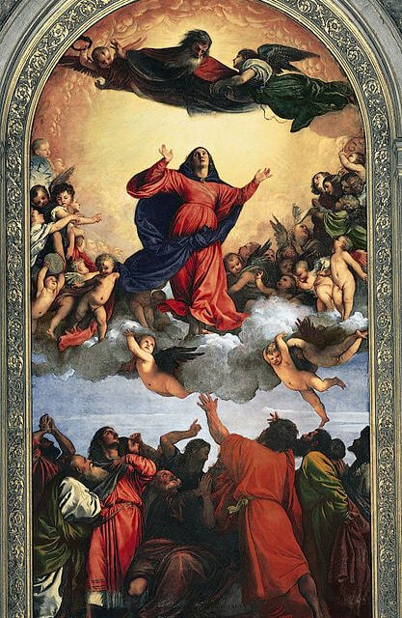
Тициан. Вознесение Марии. 1515—1518. Церковь Санта-Мария Глориози деи Фрари, Венеция.

К концу жизни он выработал необычную технику письма. Мазки быстрые, густые. Краску наносил то кистью, то пальцами. От этого — образы ещё более живые, дышащие. А сюжеты — ещё более динамичные и драматичные.
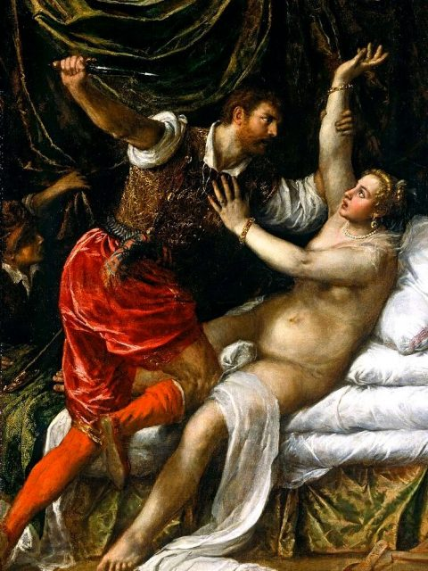
Тициан. Тарквиний и Лукреция. 1571. Музей Фицуильяма, Кэмбридж, Англия.

Художники эпохи Возрождения - это обладатели больших знаний. Чтобы оставить такое наследие, нужно было очень многое изучить. В области истории, астрологии, физики и так далее.
Поэтому каждый их образ заставляет нас задумываться. Для чего это изображено? Какое здесь зашифровано послание?
Они почти никогда не ошибались. Потому что досконально продумывали своё будущее произведение. Использовали весь багаж своих знаний.
Они были больше, чем художники. Они были философами. Объясняли нам мир с помощью живописи.
Вот почему они будут нам всегда глубоко интересны.

Внимание!
Проверка всех домашних заданий будет осуществляться на уроке после выхода с дистанта.

